Задание к теме 7. Оформление розничного торгового предприятия.

Задание 1. Анализ вывески и витрин розничного торгового предприятия.

Выбрать розничное торговое предприятие, описать его деятельность. При описании указывается адрес, примерная площадь, метод обслуживания, товарная специализация (какими товарными группами торгует). В выбранном для анализа розничном торговом предприятии должны быть наружная вывеска и оформленная внешняя витрина. Сделайте и приложите к работе фотографии вывески и витрины торговой точки.
Проведите анализ вывески и витрины предприятия:
- выясните у администрации, зарегистрировано ли рекламное имя, которое используется на анализируемой вывеске торгового предприятия;
- опишите основного потребителя. Определите, что для потребителей является наиболее существенным в посещении данного магазина
- выгода потребителя;
- уровень обслуживания;
- уровень цен;
- наличие дополнительных услуг;
- степень контакта с персоналом;
- квалификация персонала;
- соотношение «Цена-качество»;
- месторасположение.
- опишите все составляющие, которые изображены на вывеске: рекламное имя или товарные знаки, слоган, тип магазина, организационно-правовая форма и другие;
- опишите внешнюю витрину магазина в соответствии с классификационными признаками;
- опишите рекламно-информационную среду вывески, отвечая на вопросы:
имеются ли рядом вывески других торговых предприятий, рекламные щиты и другие информационные материалы? Если да, то какие цветовые сочетания, символы и знаки используются в них? Приложите фото. Каким образом рекламно-информационная среда влияет на восприятие анализируемой вывески?
- применяется ли комплексное оформление фасада, витрин, вывески, панель-кронштейна, крышных установок?
- определите эффективность психологического воздействия витрины и вывески розничного торгового предприятия. Для этого проведите наблюдение и опишите результаты этого наблюдения, отвечая на вопросы:
1. Сколько людей прошли мимо вывески и витрины за определенный период времени?
2. Сколько людей обратили внимание на витрину и вывеску в тот же временной период?
Период времени должен быть оптимальный для того, чтобы можно было оценить степень привлечения внимания прохожих (не менее 30 минут).

Сделайте выводы по анализу витрины и вывески розничного торгового предприятия
Ответ:
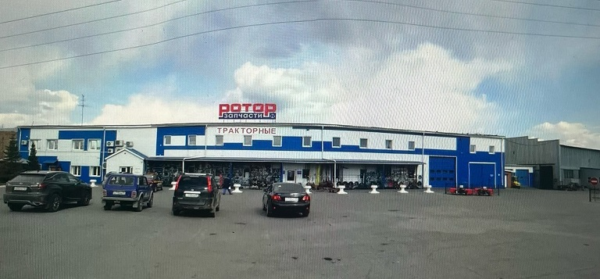

Общество с ограниченной ответственностью ООО «Ротор Плюс», именуемое в дальнейшем Общество, создано путем объединения на добровольных началах имущественных вкладов физических лиц в целях осуществления предпринимательской деятельности. Общество в своей деятельности руководствуется Гражданским Кодексом Российской Федерации, действующим законодательством, утвержденным и зарегистрированным уставом, разработанным на их основе внутренними нормативными документами. Общество является юридическим лицом, владеет обособленным имуществом на правах собственности, имеет самостоятельный баланс, печати с собственным наименованием.
Юридический адрес: 660025, Красноярский Край, г.о. Город Красноярск, г Красноярск, ул Семафорная, д. 289, стр. 4
Фактический адрес: Красноярский Край, г.о. Город Красноярск, г Красноярск, ул Семафорная, д. 289, стр. 4
Площадь магазина 140 м2/
Ассортимент компании «Ротор» - это комплексный спектр сопутствующих товаров, который позволяет осуществить ремонт любой сложности и в любых условиях.
Запчасти для тракторной и сельскохозяйственной техники: МТЗ-80/82, МТЗ-100, МТЗ-1221, МТЗ-900, МТЗ-1520, МТЗ-320, МТЗ-2522, ДТ-75, К-700, К-744, ЛТ-72, Т-130, Т-170, Т-150, Т-40, Т-16, Т-25, ЛТЗ, Т-4А, ТТ-4, ТТ-4М, ТДТ-55, ТЛТ-100, ЮМЗ, комбайнов («Акрос», «Вектор», «ПАЛЕССЕ», «ДОН», «Енисей», «Нива»), косилок, сеялок, плугов, культиваторов, лущильников, картофелесажалок, картофелеуборочной техники, пресс-подборщиков, снегоуборочной техники, экскаваторов и грейдеров, для техники польского, турецкого и китайского производства.
Запчасти для грузовых автомобилей и автобусов: ВАЗ, ГАЗ, КАМАЗ, ЗИЛ, ГАЗЕЛЬ, Волга, МАЗ, ПАЗ, ЛИАЗ, Богдан, КРАЗ, УАЗ, УРАЛ. Запчасти к двигателям CUMMINS.
Запчасти для импортных легковых автомобилей: Японских, европейских и корейских производителей.
Только лучшие бренды: Lemfoerder, Swag, Bosch, Denso, NGK, Wag, Asin, Wahler, CTR, Kashiyama, TRW, KYB, Sachs, lynx, MAN, Filtron и многие другие.
2. Анализ вывески
Регистрация рекламного имени: По информации от администрации, рекламное имя «Ротор» является официально зарегистрированным товарным знаком и совпадает с наименованием юридического лица.
Составляющие вывески:
Рекламное имя/Товарный знак: «РОТОР». Шрифт крупный, строгий, легко читаемый.
Уточняющая надпись: «Запчасти ТРАКТОРНЫЕ». Расположена ниже от основного названия
Тип магазина/Специализация: «АВТОЗАПЧАСТИ». Надпись расположена под названием, однозначно определяет профиль деятельности.
Организационно-правовая форма: На вывеске отсутствует (не является обязательным элементом для потребительской вывески).
Слоган: На вывеске слоган отсутствует.
Визуальные элементы: Логотип или графические элементы (шестерни - справа внизу под названием.
Цветовая гамма: чаще всего сочетание белого, синего и красного цвета.
3. Анализ внешней витрины.
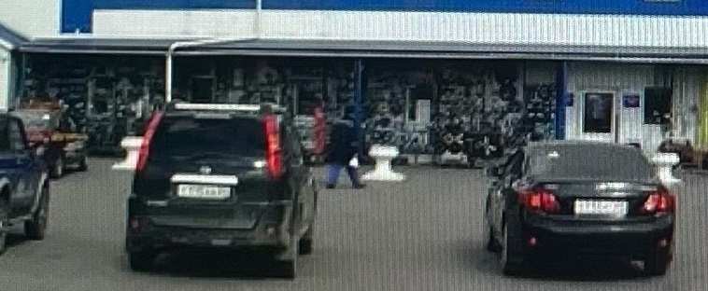

Классификация витрины:
По назначению: Торгово-информационная – демонстрирует образцы товаров и информирует о ассортименте.
По виду товара: Смешанная – может содержать как отдельные запчасти (например, фильтры, свечи зажигания в брендированных боксах), так и аксессуары (щетки, антифриз в канистрах).
По приемам оформления: Товарная (глубокая или фронтальная выкладка образцов).
По способу экспонирования: Стационарная.
По взаимодействию с покупателем: Открытая без защиты товаров.
4. Анализ рекламно-информационной среды
Окружающая среда. Улица Семафорная является транспортной магистралью с большим потоком машин. Рядом расположены другие автосервисы, магазины автозапчастей и шиномонтажки.
Соседние вывески и реклама. В данный момент по состоянию на сентябрь 2025 года в непосредственной близости НЕ находятся вывески других предприятий.
Влияние на восприятие. Такая среда создает низкую конкурентную напряженность. Вывеска «Ротор Плюс» является яркой, контрастной и запоминающейся и выделяется на общем фоне.
5. Комплексное оформление фасада
Комплексное оформление присутствует в базовом виде. Оно включает:
Вывеску: Основной идентификатор.
Фасад выдержан в корпоративных цветах (синий, белый). Крышные установки для данного магазина присутствуют. На крыше установлен логотип.
6. Анализ эффективности психологического воздействия (на основе наблюдения)
Время наблюдения: 30 минут (с 17:00 до 17:30, время после работы, высокий трафик).
Место наблюдения: Пешеходная зона тротуара напротив магазина.
Результаты:
Общее количество прохожих: 85 человек.
Количество людей, обративших внимание: 19 человек.
Характер внимания:
12 человек бросили короткий взгляд на и вывеску (мимолетное внимание).
5 человек целенаправленно изучали витрину в течение 3-5 секунд (вероятно, целевая аудитория, ищущая конкретный товар).
2 человека остановились, подошли к витрине ближе и изучали ассортимент более 10 секунд (высокая заинтересованность).
Коэффициент эффективности (условный): (19 / 85) * 100% = 22.35%. Это хороший показатель для специализированного магазина, где мимо проходит много непрофильных пешеходов. Внимание привлекают в первую очередь витрина с товарами и крупная, контрастная вывеска.

7. Портрет потребителя и ключевые факторы посещения
Основной потребитель. Владельцы грузовых автомобилей, сельскохозяйственной техники, а также подержанных иномарок и отечественных автомобилей. В основном мужчины 30-60 лет.
Наиболее существенные факторы посещения (по убыванию важности):
1. Наличие товара (ассортимент). Возможность найти редкую или специфическую запчасть «здесь и сейчас» является ключевой.
2. Соотношение «Цена-качество». Потребитель ищет оптимальное предложение, не всегда самое дешевое, но с гарантией приемлемого качества.
3. Квалификация персонала. Консультация грамотного продавца, который может помочь с подбором аналога или дать совет, крайне важна.
4. Месторасположение. Удобный подъезд, возможность парковки.
5. Уровень цен. Важный, но не решающий фактор на фоне наличия товара и квалификации.
6. Выгода потребителя. Наличие программ лояльности, скидок оптовикам.
Выводы

Вывеска магазина «Ротор Плюс» выполняет свою основную функцию: она хорошо заметна, идентифицирует тип предприятия и использует зарегистрированное имя. Отсутствие слогана является упущенной возможностью донести ключевое УТП (например, «Запчасти для любой техники» или «Все для ремонта»).
Внешняя витрина является сильным элементом, работающим на привлечение целевой аудитории. Она демонстрирует ассортимент и выполняет информационную функцию.
Рекламно-информационная среда высококонкурентна, что требует от вывески и витрины максимальной яркости и профессионализма в оформлении, чтобы выделяться среди соседей.
Рекомендации:
Добавить слоган на вывеску, который кратко сообщает о ключевом преимуществе или широте ассортимента.
Обеспечить регулярное обновление витрины, размещая в ней новинки, акционные товары или сезонные предложения (например, «Зимние щетки», «Антифриз»).
Рассмотреть возможность размещения на фасаде информации о ключевых брендах, которые представлены в магазине (логотипы Bosch, KYB и др.), это повысит доверие.

Выбор магазина для этого задания не совсем удачный. Нужна вывеска, четко представленная, и внешняя витрина как инструмент мерчендайзинга, а не торговое оборудование или наружная выкладка товара на улице.
Переделать задание. 11.09.25

